Bekijk de video materialenleer 1.9 Vul onderstaande tabel in Soort Eigenschappen Legering Voorbeeld van een product of toepassing (plaatje)

 | Eigenschappen | Legering | Voorbeeld product
AW 1050a | Lage sterkte, goede vervormbaarheid | Ongelegeerd aluminium | 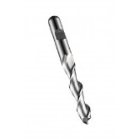
AW 5083 | Smelt punt 580-640 goed lasbaar | Een legering met 4,5 magnesium | 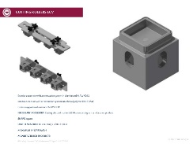
AW 6060 | Matig en slecht vervormbaar, goed lasbaar | Legering met magnesium en silicium | 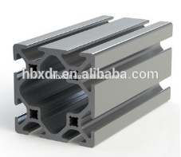

- Noem drie auto’s met een aluminium frame (body)
- een Audi A8 4.0 TDI quattro.
- Rose rois fanfom
- Audi A2
2) Wat wordt er bedoeld met een “aluminium monocoque”?
Het is een constructietechniek, waarbij de dragende constructie wordt gevormd door de schaal, ofwel de buitenhuid, zonder inwendige versterkingen. Een ei is hiervan een goed voorbeeld uit de natuur.
- Kan aluminium goed gelast worden?
Het is wel moeilijk te doen, maar het kan wel
- Welke (bekende) lastechnieken zijn er voor aluminium?
- Autogeen lassen
- Tig lassen
- Mig lassen
5) Wat is het smeltpunt van aluminium? En dat van staal?
Aluminium is 660 Celsius
Staal 1450 Celsius
6) Wat is het soortelijk gewicht van aluminium en wat dat van staal?
Van aluminium is graniet vergelijkbaar
Van staal is licht brons

